Хрищанович

гр. 153504

**Отчет**

**Лабораторная работа №1**

1. Создаем консольное приложение _Khrishchanovich_153504

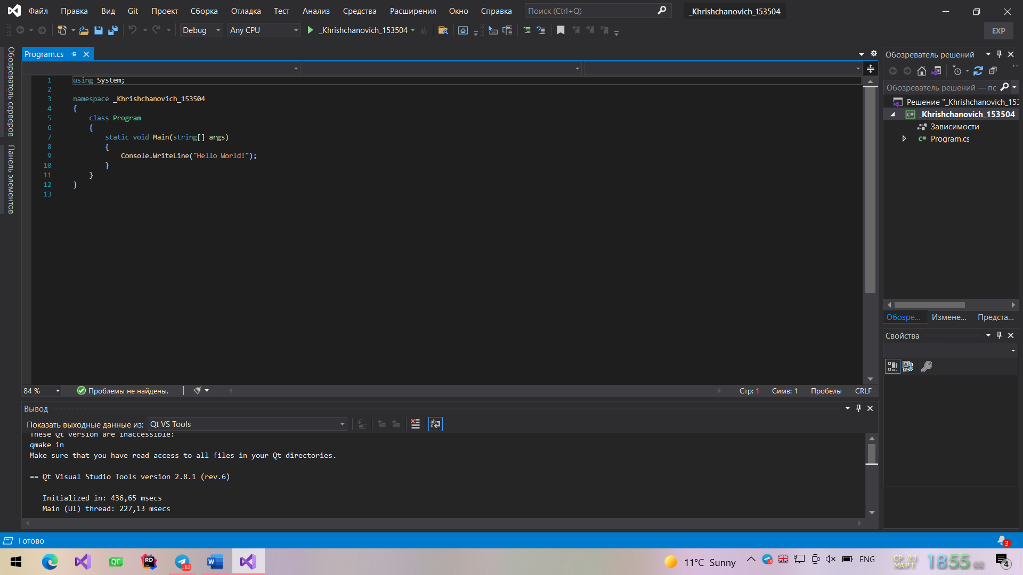

1. Для того, чтобы ознакомиться со структурой проекта, можно посмотреть на правую часть экрана, где расположены файлы проекта

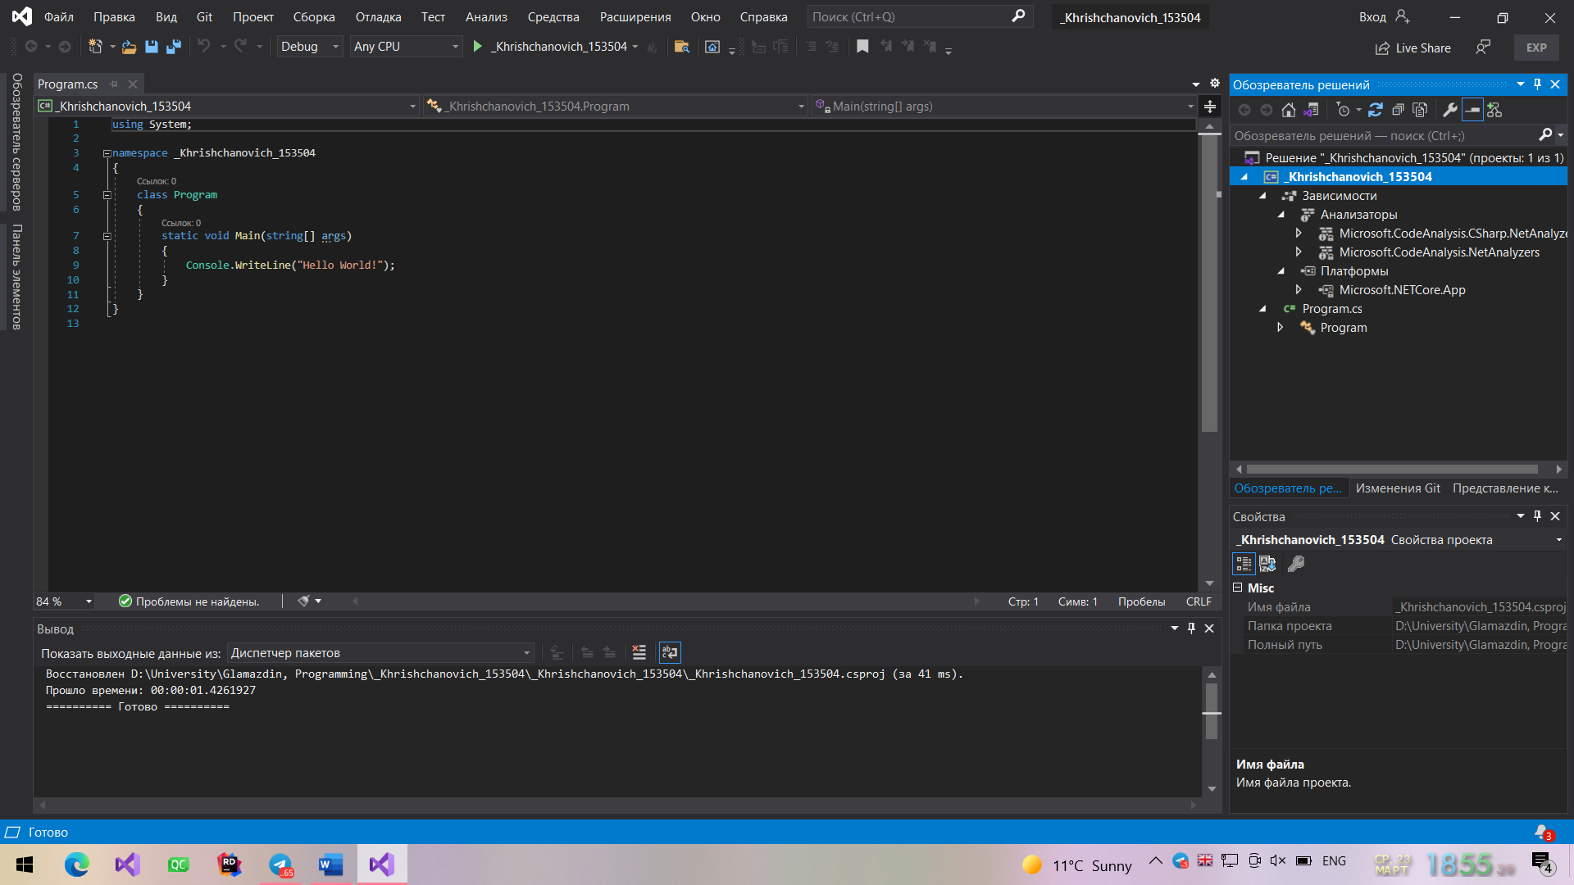

1. После нахождения файла _Khrishchanovich_153504.csproj можно определить целевую платформу(.NETFramework v5.0) и тип приложения (.Exe).

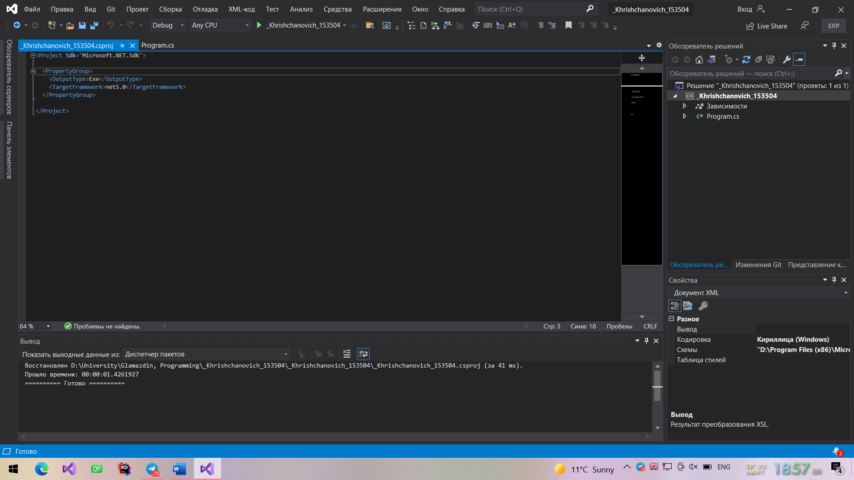

1. Далее мы добавляем в проект NuGet пакет AutoMapper. А именно, нажимаем ПКМ по названию проекта находим “Управление пакетами NuGet”, находим AutoMapped и скачиваем нужную версию.

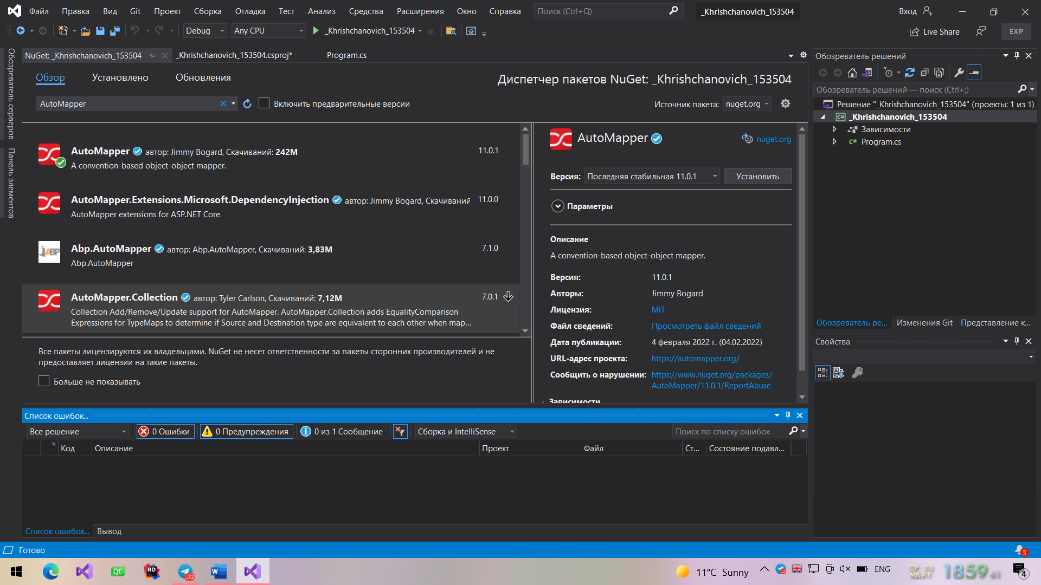

1. Далее мы объявляем две переменные типа double: «a» и «b», которые вводим с консоли, результат деления записываем в переменную «c» и выводим ее на консоль.

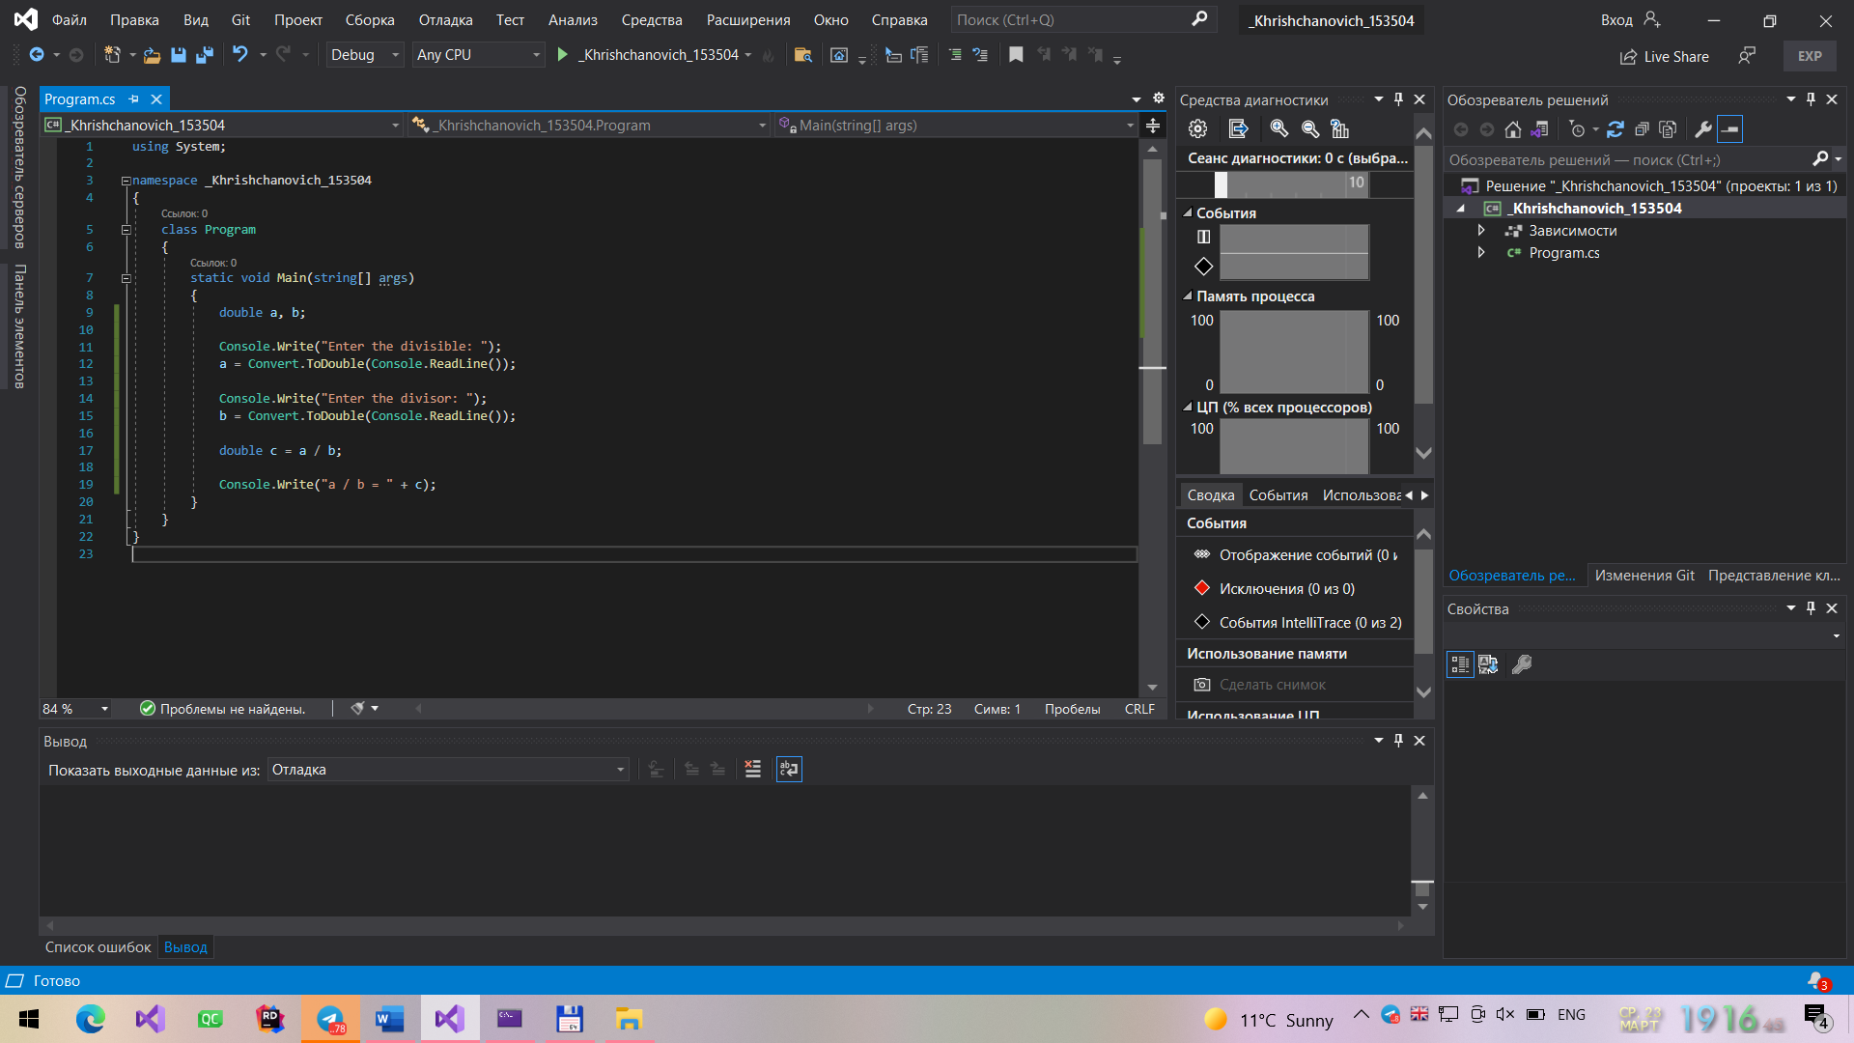

1. При запуске программы с отладкой и без отладки получаем следующий результат.

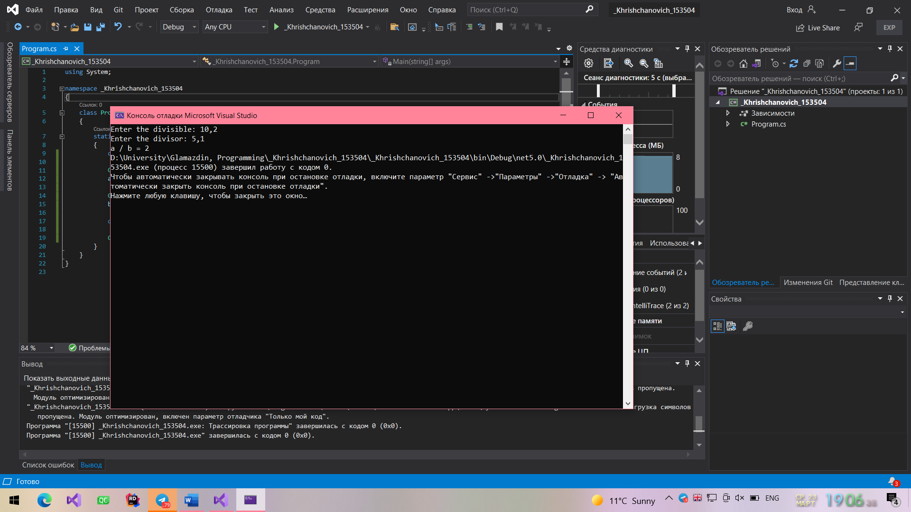

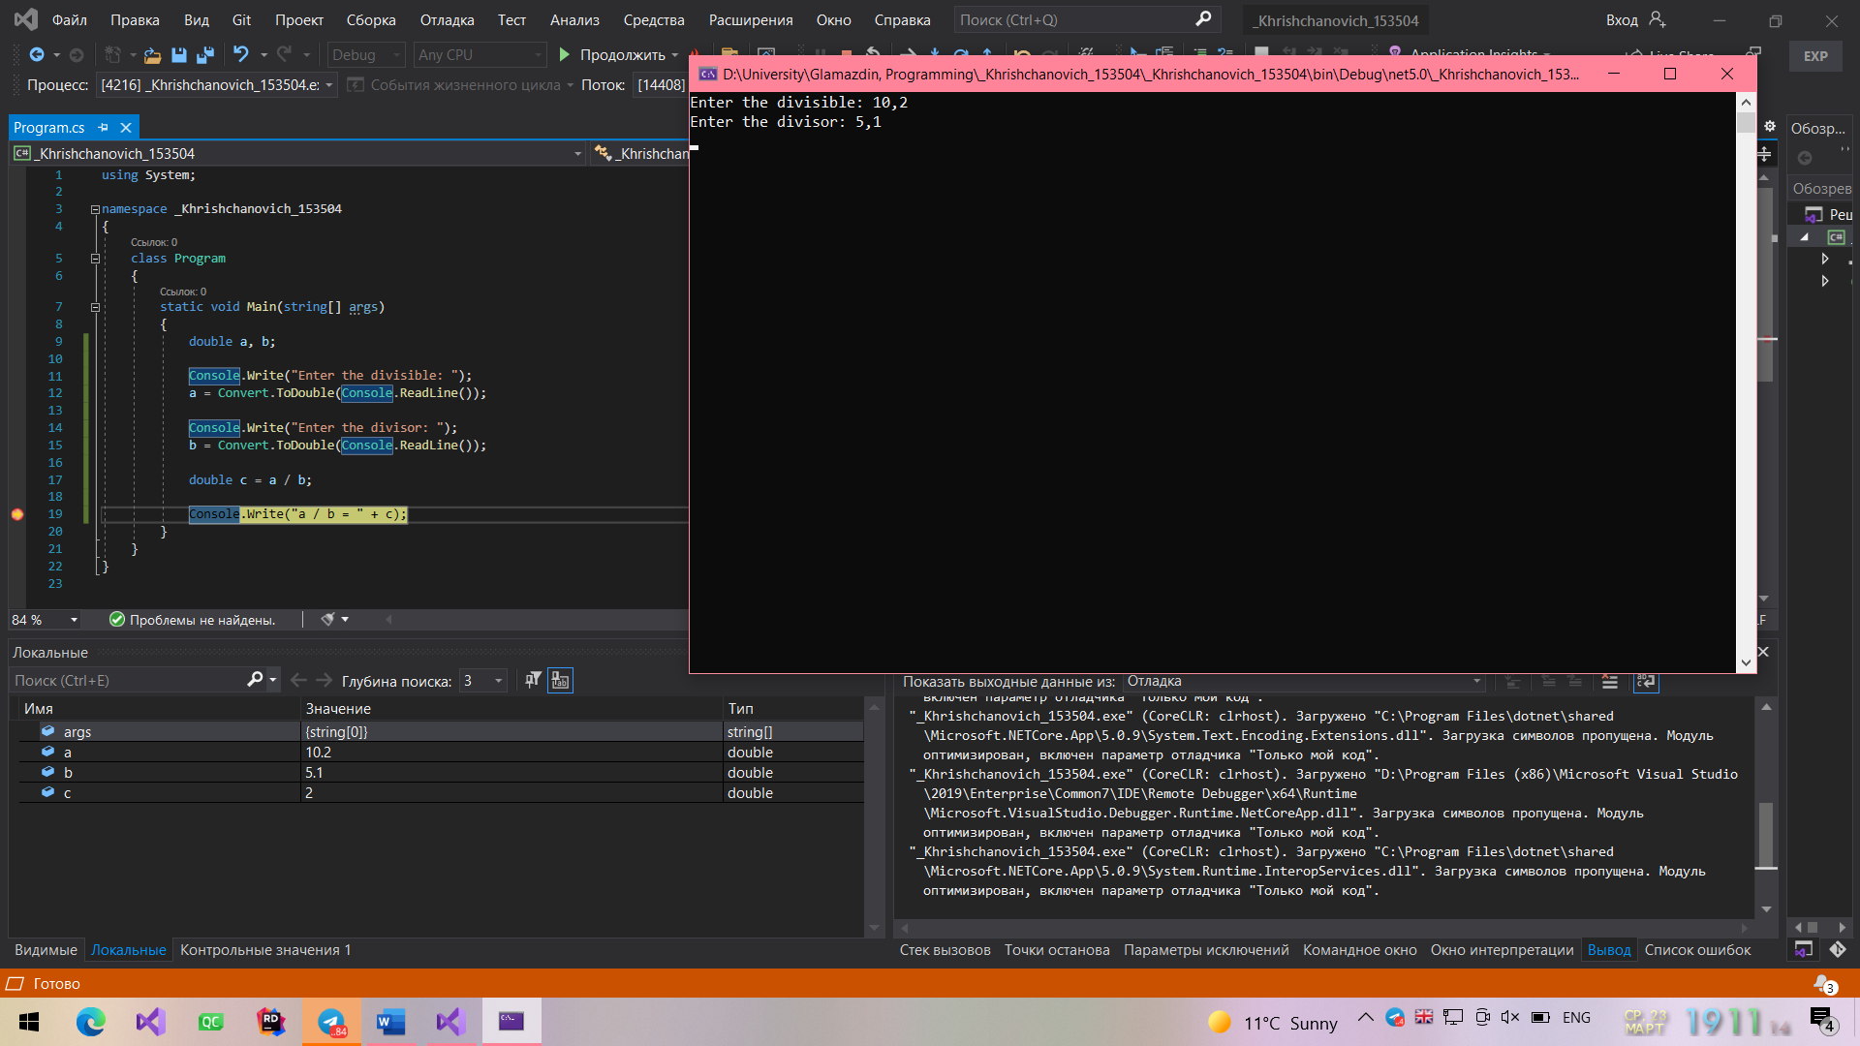

При вводе неверных значений(например, нуль) получим:

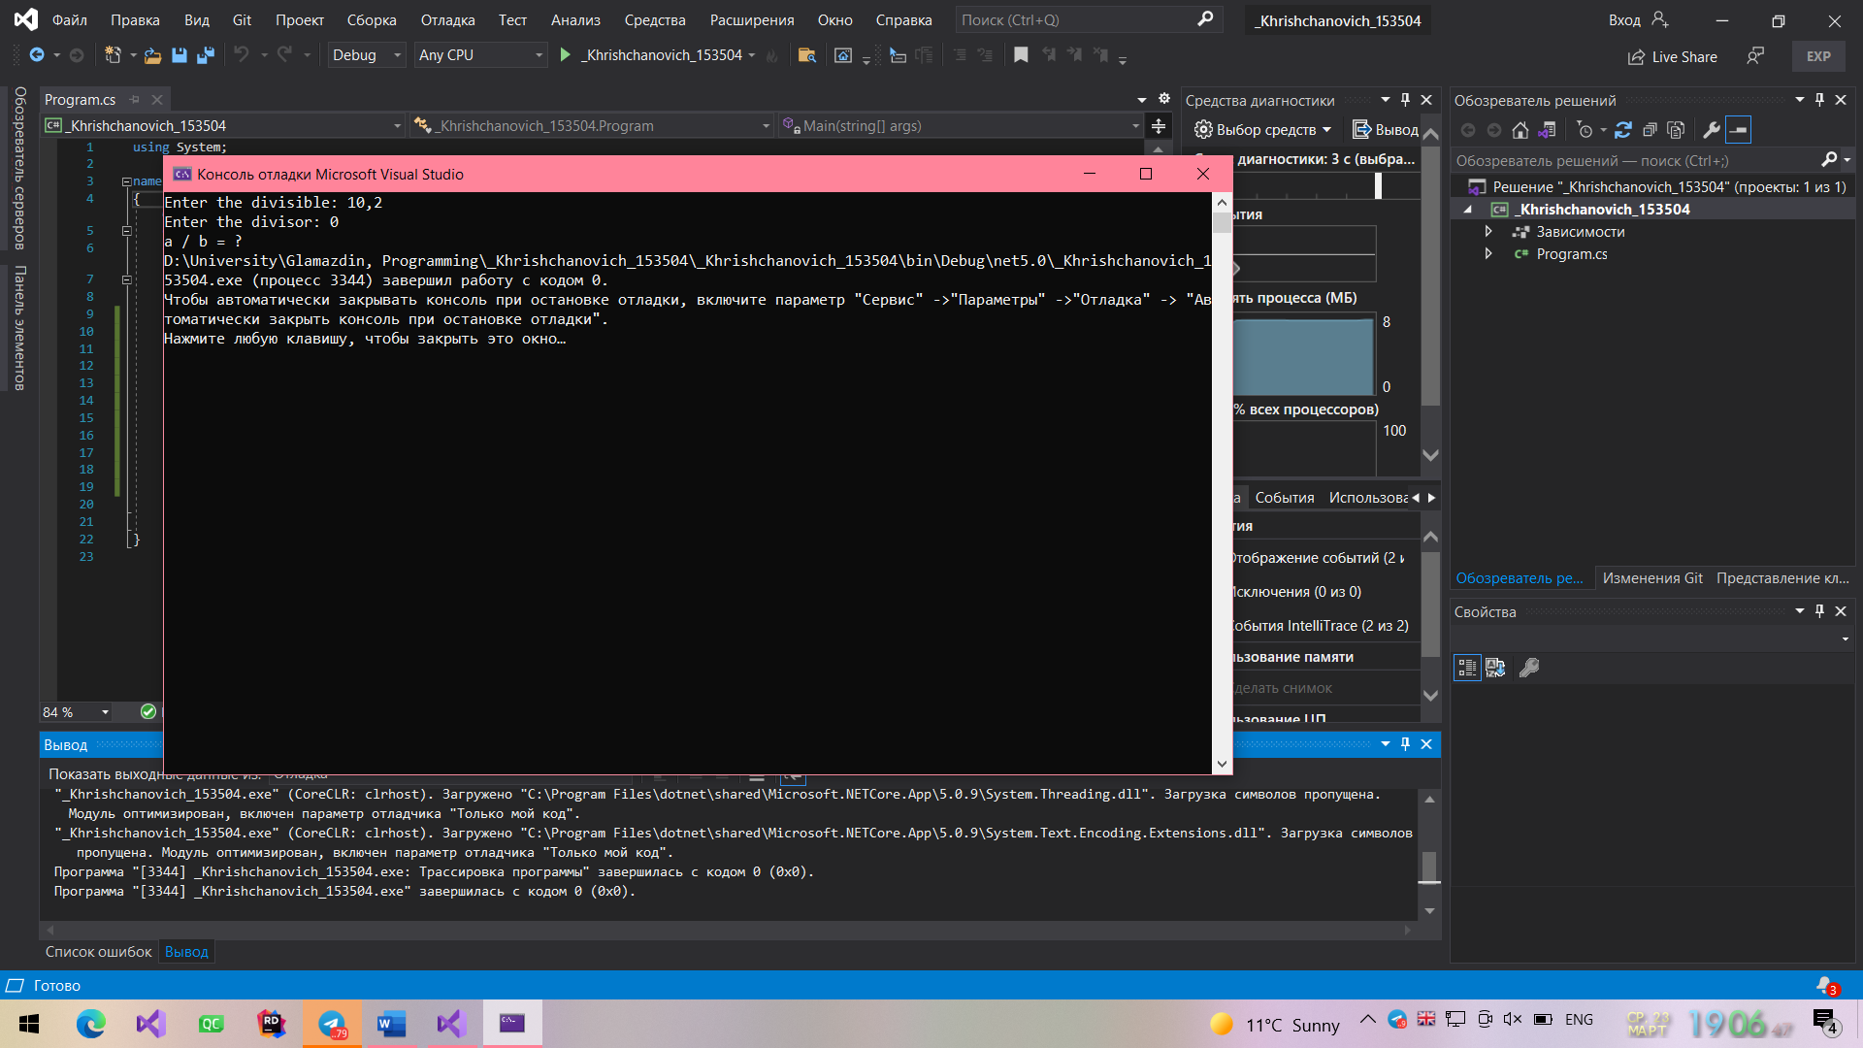

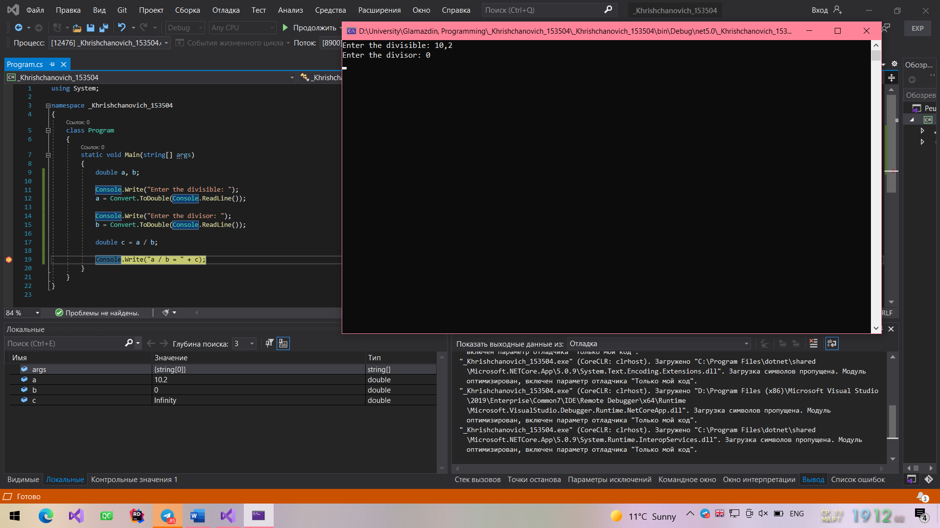

Отличие заключается в том, что в режиме отладки у нас есть возможность видеть значения, присвоенные переменным и имеем кнопки для передвижения по коду программы при наличии точек останова.

7. Скомпилированные файлы для режимов отладки и выпуска можно видеть на скриншотах ниже.

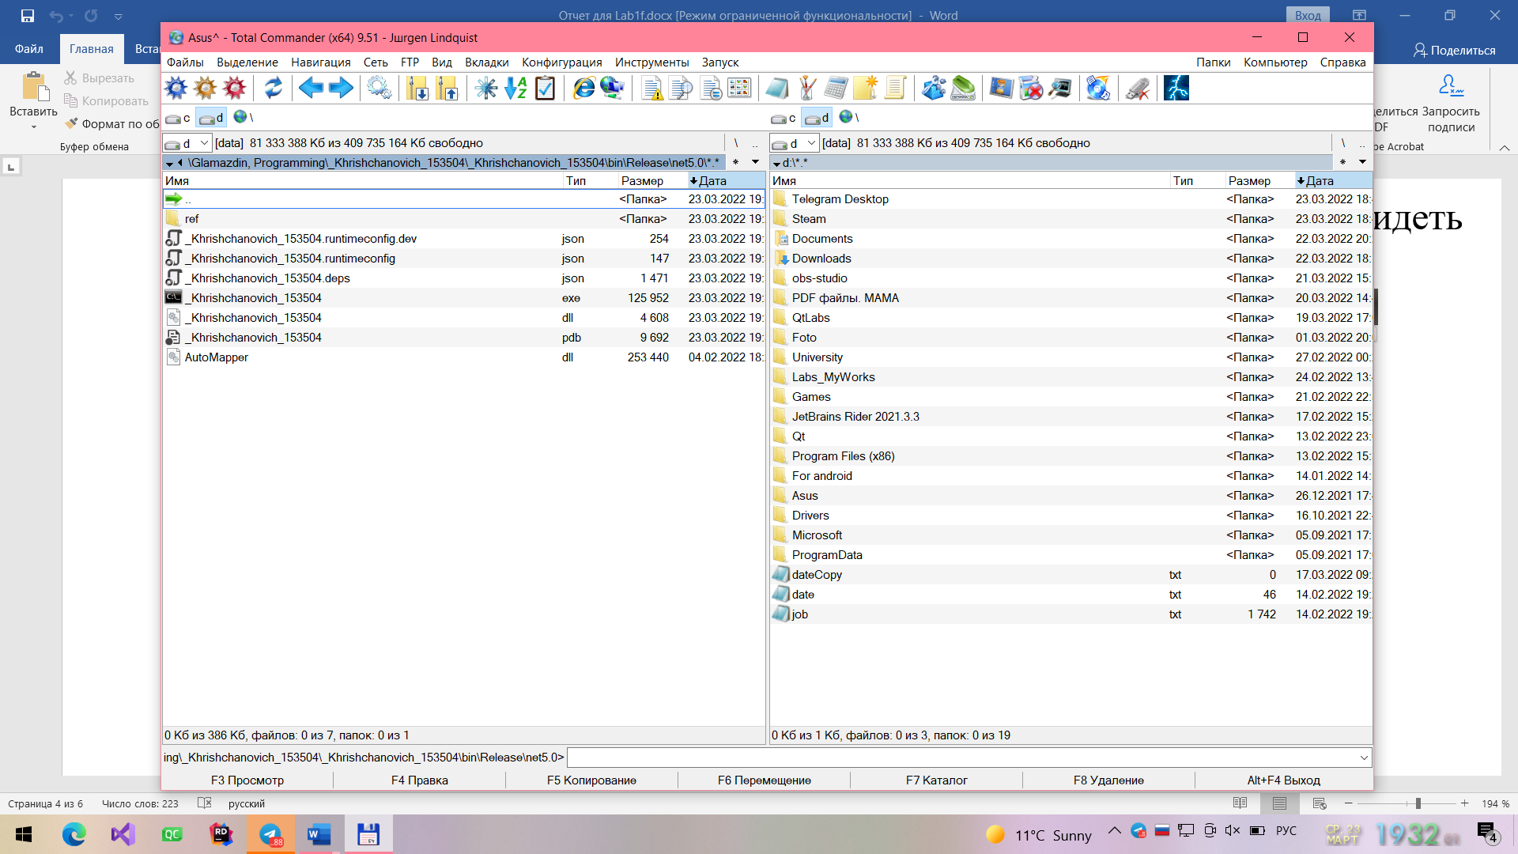

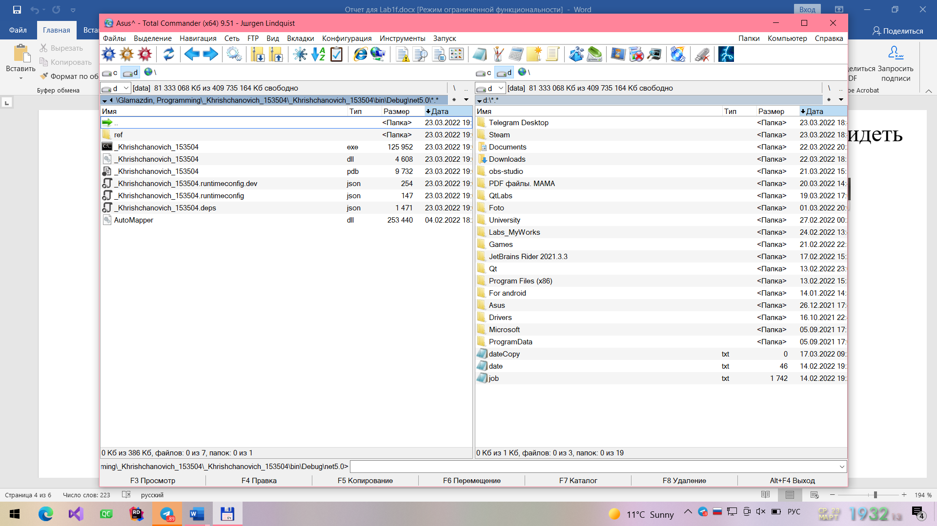

8. При наличии в программе точек останова и запуске программы без отладки то программа будет работать в обычном режиме, как без них. Но, если запустить программу в режиме отладки, то программа остановится на месте поставленной точки, прося продолжение. А также будут видны значения переменных, которые были внесены в них, либо при наведении на них.

